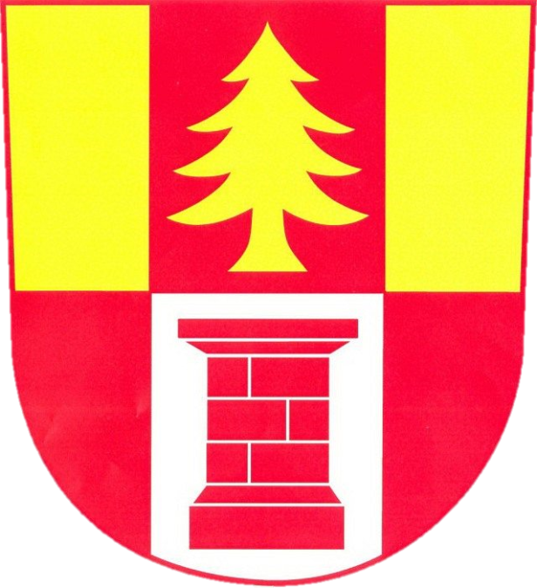

Nučický zpravodaj
leden 2018
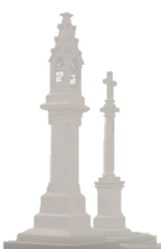
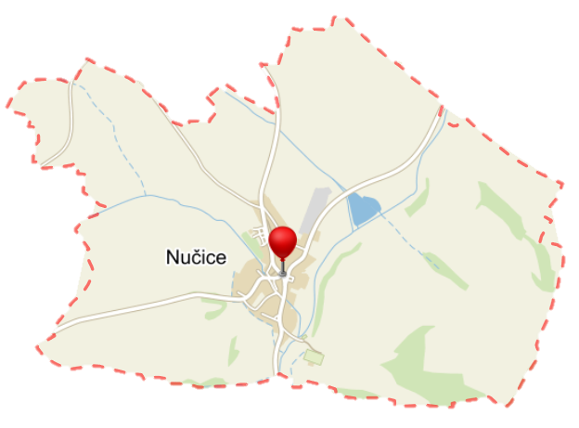

Vážení spoluobčané,
vstoupili jsme do roku 2018, roku významných výročí našeho státu.
Máme výsledky hospodaření obce za rok 2017 a musím říci, že finančně se Nučicím vloni dařilo. Rozpočet obce skončil přebytkem. Povedlo se prodat pozemky u školky za dobrou cenu. Na účtech obce ke konci roku bylo asi 6 milionů korun. Je to velmi hezké číslo, přesto patří Nučice mezi podprůměrné obce. Rostou příjmy od státu, ale musíme počítat, že dobré časy také jednou skončí a je třeba hospodařit s rozumem. Připravujeme investice a opravy, podporujeme společenský a kulturní život. Snad je to v obci vidět.
V lednu jsme si užili dvou kol prezidentských voleb a máme staronového prezidenta. Někdo je spokojen a někdo nespokojen. Věřím, že emoce už ochladly, život obce jde dál. Větší starosti nám může připravit vláda, manažerský přístup pana premiéra a jeho snaha mít vše pod kontrolou. Práce obecního úřadu je čím dál složitější a komplikovanější. Chystá se další posílení elektronizace státní správy, v květnu nás čeká GDPR, atd. Co se dříve dalo normálně domluvit, musí jít přes počítač se všemi formálnostmi, je s tím více práce a zabere to několikrát více času.
Na přelomu roku v Nučicích přibyli tři noví občánci. Přejeme jménem zastupitelstva obce jim i rodičům, ať rostou ve zdraví a ke spokojenosti.
Jaromír Klihavec, starosta obce

Informace z veřejného zasedání Zastupitelstva Obce Nučice
konaného dne 29.1.2018
Rozpočet obce
Zastupitelstvo obce schválilo závěrečné rozpočtové opatření roku 2017. Rozpočet skončil s příjmy 9,17 mil. Kč a výdaji 5,38 mil. Kč, z toho 3,1 mil Kč byly příjmy z prodeje pozemků. V původním navrhovaném rozpočtu byly příjmy rozpočtu 7,6 mil. Kč, z toho 2,25 mil. Kč za pozemky a výdaje 5,35 mil. Kč.
Dále zastupitelstvo schválilo první rozpočtové opatření roku 2018 - navýšení příjmů rozpočtu o 77 tis. Kč z důvodu přidělení státního příspěvku na výkon státní správy a výdajů o 20 tis. Kč pro mateřskou školku jako příspěvek na pořízení nové profesionální myčky nádobí, protože se stávající nečekaně rozbila.
Doplnění kulturního výboru
Zastupitelstvo obce zvolilo dvě nové členky kulturního výboru. Tím se rozšířil tým pro pořádání kulturních a společenských akcí.
Veřejnoprávní smlouva k řešení přestupků v obci
Na základě veřejnoprávní smlouvy se přestupky a stížnosti v Nučicích řeší na Městském úřadu v Kostelci nad Černými lesy. Zastupitelstvo obce schválilo změnu smlouvy zahrnující změny řešení přestupků vyplývající z novely zákona a navýšení ceny.
Individuální dotace z rozpočtu obce
Zastupitelstvo obce schválilo výzvu k poskytování individuálních dotací z rozpočtu obce. Místní organizace i občané mohou žádat o dotaci na svou činnost pro obec a na pořádání akcí a programů.
Dotace na opravu pomníku
Zastupitelstvo obce schválilo žádost o dotaci na opravu pomníku padlým v Nučicích. Starosta následně podal žádost na Ministerstvo obrany, kde se dozvěděl, že by dotace mohla vyjít nejspíše na rok 2019.
Příprava oprav a investičních akcí
Velkým balíkem je rekonstrukce elektrického vedení a dále chodníků, s tím souvisí i veřejné osvětlení, rozhlas a dešťová kanalizace. Zastupitelstvo obce schválilo smlouvu na projektové práce opravy části dešťové kanalizace a přípravu zakázky na projekt obecního rozhlasu.
Dále zastupitelstvo obce schválilo přípravu zakázek na aktualizaci plánu obnovy vodovodu, na pasport místních komunikací, na projekt revitalizace požární nádrže, na přípravné práce k opravě rybníku, na projekt opravy vodovodu v centru obce, na projekt stavby pro volnočasové aktivity u víceúčelového hřiště.
Zastupitelstvo obce také projednalo postup oprav kabin na fotbalovém hřišti.
Nákup obecní techniky
Zastupitelstvo obce rozhodlo pořídit nový traktůrek s příslušenstvím pro potřeby údržby obce.
Z obecního úřadu
Výsledky voleb prezidenta republiky
Ve dnech 12. a 13. ledna a 26. a 27. ledna proběhlo první a druhé kolo volby prezidenta republiky. Výsledky voleb v obci Nučice:
1.kolo – volební účast 67,9 %
Miloš Zeman 65 hlasů
Jiří Drahoš 63 hlasů
Marek Hilšer 33 hlasů
Michal Horáček 19 hlasů
Pavel Fischer 16 hlasů
Mirek Topolánek 6 hlasů
Jiří Hynek 3 hlasy
Petr Hannig 1 hlas
Vratislav Kulhánek 0 hlasů
2.kolo – volební účast 71,4 %
Jiří Drahoš 117 hlasů
Miloš Zeman 100 hlasů

Odpadové hospodářství
V obci Nučice třídíme odpady následovně:
Plasty – doma do žlutých pytlů na plast
Sklo – do kontejneru u obecního úřadu
Papír – do kontejnerů u obecního úřadu
Plechovky – do kontejneru u obecního úřadu
Textil – do kontejneru na návsi u obchodu
Drobné elektropřístroje – do kontejneru v budově obecního úřadu
Baterie – do kontejneru v budově obecního úřadu
Bioodpad – do kontejneru u požární nádrže (od dubna)
Svozové firmě obec platí předem za každý pytel přes 40 korun, takže když si odnášíte například 5 pytlů, tak máte v ruce 200 korun, které už jsou zaplacené za odvezení plastů.
Plasty je třeba co nejvíce zmačkávat a pytle naplnit co nejvíce. Stejný problém je u kontejnerů na papír. Například když někdo dá do kontejneru 4 nesložené krabice tak, že se tam nic víc nevejde, nezbývá nám než krabice vyndat a skládat. Snažme se na to myslet a využívat pytle a kontejnery co nejlépe.
Připomínáme, že pro svoz popelnic v úterý 6. února je již nutné mít nalepené letošní známky.
Zprůtočnění potoků v Nučicích
Možná jste si všimli, že mezi Nučicemi a Oleškou se bagrují potoky. Firma postupuje po proudu Nučického potoka i jeho přítoků. Jsme v kontaktu s firmou a do jara budou upraveny i potoky v Nučicích. Kdy to bude, přesně nevíme, protože záleží na počasí, a to zrovna této práci nepřeje díky rozmáčenému terénu a blátu.

Zájezd za nákupy do Polska 14. března
Obec Nučice organizuje zájezd do polské Kudowy ve středu 14. března. Odjezd bude v 7 hodin z nučické návsi, předpokládaný příjezd k tržnici je po deváté hodině. Odjezd zpět bude ve 13 hodin, předpokládaný návrat do Nučic mezi 15 a 16 hodinou. Cena zájezdu je 200 Kč.
Zájemci se mohou hlásit na obecním úřadu.

Kulturní odpoledne pro příznivce harmoniky 17. března
Obec Nučice připravuje oblíbené kulturní posezení s harmonikářkami v sobotu 17. března od 15 hodin v Hospodě u Kubelků.

Vítání občánků 25. března
Obec Nučice připravuje vítání nučických dětí narozených od ledna 2017 do ledna 2018. Celkem uvítáme 9 dětí, tentokrát ve dvou skupinách, v neděli 25. března od 14 hodin a od 15.30 hodin.

Cvičení s Kateřinou
Balanční cvičení se koná vždy v pátek od 18 hodin v tělocvičně bývalé školy. S sebou si vezměte podložku na cvičení, ručník, vodu.
Cena 60,- Kč.
Kalendář akcí v Nučicích:
- v sobotu 3. února od 10 hodin schůzka Nučické opony
- v sobotu 3. února od 20 hodin Myslivecký ples v Hospodě U Kubelků
- v pátek 9. února svoz plastů
- v sobotu 17. února od 10 hodin schůzka Nučické opony
- v sobotu 17. února od 20 hodin Hasičský ples v Hospodě U Kubelků
- v sobotu 3. března od 10 hodin schůzka Nučické opony
- v pátek 9. března svoz plastů
- v sobotu 10. března od 20 hodin Maškarní ples v Hospodě U Kubelků
- ve středu 14. března od 7 hodin zájezd do Polska
- v sobotu 17. března od 15 hodin Kulturní odpoledne pro příznivce harmoniky v Hospodě U Kubelků

Nučický zpravodaj - měsíčník obce Nučice - Ročník 20 / Číslo 1
Vydáno dne 31.1.2018 - nákladem 150 výtisků - Obecním úřadem v Nučicích, č.p.2, 281 63 Kostelec n.Č.l.
IČ: 00235598 č. účtu: 4823151/0100 KB Kolín - Evidováno MK ČR E-10635
www.obec-nucice.cz ounucice@volny.cz

